보도자료
보도자료 배포일 2018.05.23
<오페라 가수 김재형이 건네는 여섯 개의 ‘순간’들>
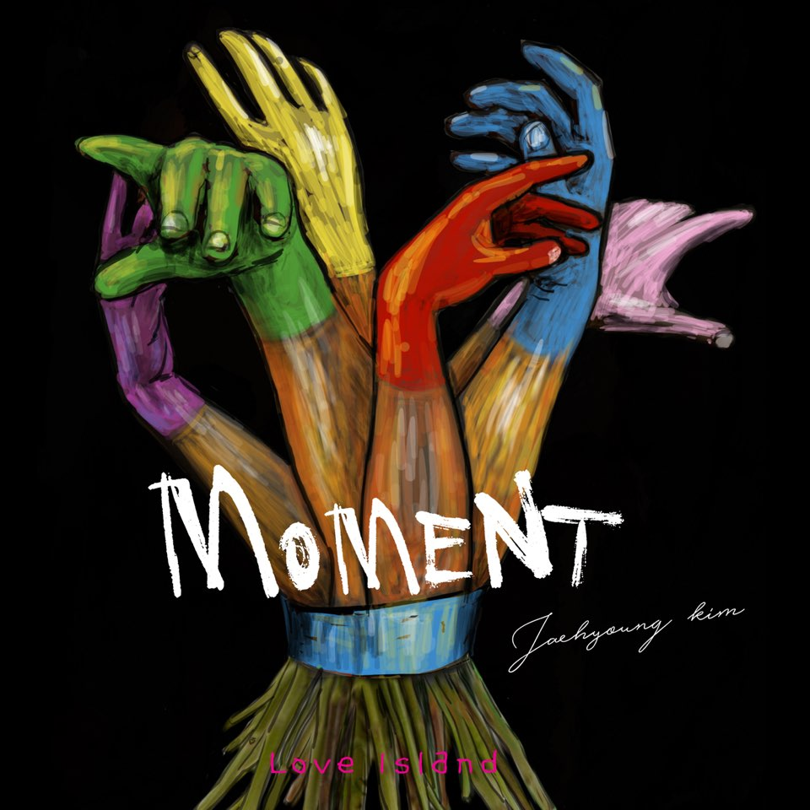
문의: PD 구수미 02-796-7078 / 010-9146-0622 / suemi.koo@kooculture.com

오페라 가수 김재형이 건네는 여섯 개의 ‘순간’들
음악은 세 번 완성된다. 작곡가의 손에서 한 번, 가수의 입에서 한 번, 듣는 사람의 귀에서 한 번. 사실 엄밀히 따지면 음악은 시시각각 변하는 주변 환경과 그날의 분위기, 듣는 이의 마음 상태에 따라 하루에도 수십 번 씩 새롭게 해석되고 완성된다.
세계적인 테너 플라시도 도밍고에게 ‘화려한 그림을 그리듯 노래하는 진정한 예술가’라는 찬사를 받으며 1999년 세계무대에 데뷔한 테너 김재형에게 음악은 수십, 수천 번을 불러 완성해나가는 행복한 숙명이자, 그 자신이다. 오페라 가수로 세계무대를 누비며 진심을 담아 노래해왔던 김재형이 1년여의 숨고르기를 마치고 5월 23일 솔로앨범 <Moment>를 출시했다. 2014년 선보인 <Morgen>에 이은 두 번째 솔로앨범이다.

<Morgen>이 예술 가곡들을 어쿠스틱 기타와 반도네온 반주에 맞춰 노래함으로써 큰 호응을 얻은 앨범이라면, <Moment>는 친구이자 광고음악가인 DJ Shy와 음악과 인생에 대해 이야기 나누던 것을 점차 발전시킨 결과물이다.
앨범 타이틀곡은 ‘Moment’. 어릴 적 에릭 칼멘(Eric Carmen)의 ‘Never Gonna Fall in Love Again’을 좋아했던 Azureski 가 어느 날 그 원곡이 라흐마니노프 협주곡 2번이라는 것을 알게 되면서 ‘이 곡을 주제로 언젠가는 꼭 곡을 만들어야겠다’는 것을 30여년만에 현실화했고, 여기에 김재형이 직접 가사를 붙였다. ‘나 홀로 쓸쓸히 앞만 보고 달려온 이 순간 난 멈춰 선다’로 시작되는 Moment는 차분한 첼로반주 독백하듯, 고백하듯 담담하게 이야기가 시작된다. 사이사이 더해지는 피아노와 오케스트라의 연주에 김재형의 풍부한 감성이 입혀져 노래가 끝난 후에도 여운이 오래 남는다. 타이틀 곡 뿐만 아니라 앨범에 수록된 나머지 5곡에도 사랑하고, 이별하고, 그리워하며 감사하는 삶의 순간들이 담겨 있다.

1번 트랙 ‘Indietro’는 DJ Shy가 단숨에 작곡한 후 오랫동안 주인을 만나지 못하다가 김재형을 만나 비로소 완성되었다. 낮은음부터 높은 음역대까지 구성된 멜로디 라인은 평소 다른 장르의 음악을 불러보지 않았던 김재형을 단번에 사로잡았고 <Moment>를 출시하게 된 계기가 되었다.
김재형이 작사를 하고 작곡에도 참여한 ‘너의 행복’은 사랑하는 이의 행복을 위해 떠나보내는 이의 마음을 애절하고 매력적인 보이스에 담담하게 흘려보낸다. 트럼펫과 기타 선율에 따뜻한 현악기가 더해져 보사노바 풍으로 사랑의 순간을 이야기하는 ‘Oh my Benesa’, 그리운 사람이 돌아오길 바라는 간절함을 섬세한 피아노 연주에 실려 보내는 ‘Ritorna a me(돌아와요)’는 비오는 이탈리아의 비좁은 골목길을 떠올리게 한다.
마리오 란차(Mario Lanza)가 불러 잘 알려진 마지막 트랙 ‘Be my Love’는 그동안 김재형의 음악 인생을 지지하고 응원해준 프로젝트 구성원들과 관객, 학생들에게 바치는 고마움을 담은 곡이다.
<Moment>를 통해 지나온 삶의 순간들, 누군가에게는 현재진행형인 이야기들을 때론 혼잣말로, 때론 대화하듯 진솔하게 전하는 테너 김재형. 오페라 무대에서 배역에 이입돼 표현되었던 다채로운 그의 감성이, 자신의 이야기들과 만나 더욱 가깝게 전해지는 앨범이다.
프로필
테너 김재형은 서울대 성악과를 졸업하고 독일 카를스루에 국립음악대학에서 가곡·오라토리오 전공 및 최고연주자과정을 이수했다. 1996년 예술의전당 첫 번째 기획 오페라였던 오페레타 <박쥐>, 서울시립 오페라단 <호프만의 이야기>에 연속 주역으로 캐스팅되며 ‘스타 테너의 탄생’이라는 관심과 찬사 속에 성공적으로 데뷔했다. 이후 국내 무대에서 활발히 활동하던 그는 1998년 세계3대 음악콩쿨인 ‘독일 뮌헨 ARD’ 국제 음악콩쿨 성악부문에서 1위없는 2위와 특별상을 수상하였고, 1999년 이태리 토리노 왕립 오페라에서 푸치니의 <나비부인> 무대에 오르며 유럽무대에 정식 데뷔했다. 2002년 파리 플라시도 도밍고 국제 성악콩쿨에서 특별상을 받으며 실력을 인정받은 김재형은 영국 런던 코벤트가든 로열 오페라 하우스, 오스트리아 비엔나 국립 오페라, 뮌헨 국립 오페라, 뉴욕 메트로폴리탄 오페라 등 세계 최고 무대에 오페라좌 주역으로 초청되어 테너로 활동 중이다.
2018년 5월 출시한 솔로앨범 <Moment>를 비롯해 스웨덴의 오페라 작곡가 August Enna의 오페라 Heisse Liebe를 발굴 복원한 음반 A.Enna <Heisse Liebe>, 클래식 에코 시상식에 노미네이트되며 최고의 음반으로 평가 받는 G.Verdi <Requiem>, 예술 가곡들을 어쿠스틱 기타, 반도네온과 함께 연주한 솔로앨범 <Morgen> 등이 있다.

Track List
Indietro (작사: Tong Ho Yu, 작곡: Azureski 번안: 김시은)
Moment(작사: 김재형, 작곡: Sergei Rachmaninoff, Azureski)
너의 행복(작사:김재형, 작곡: 김재형, BigA2)
Oh my Benesa (작사: 김재형, 작곡: Finger Soul)
Ritorna a me (작사 작곡: BigA2, 번안: 김시은)
Be my love (작사: Sammy Chan, 작곡: Nicholas Brodzsky)

